# 好客租房_05

# 今日目标6

* 能够实现webuploader上传图片
* 能够编写脚本实现程序采集文章内容
* 实现ajax三级地区联动
* 能够接入高德开放平台实现地址转换为经纬度坐标
* 实现异步删除已上传的图片
* 实现房源列表导出excel

# 一、文章管理

## 1.1、webuploader上传

官网：<https://fex.baidu.com/webuploader/>

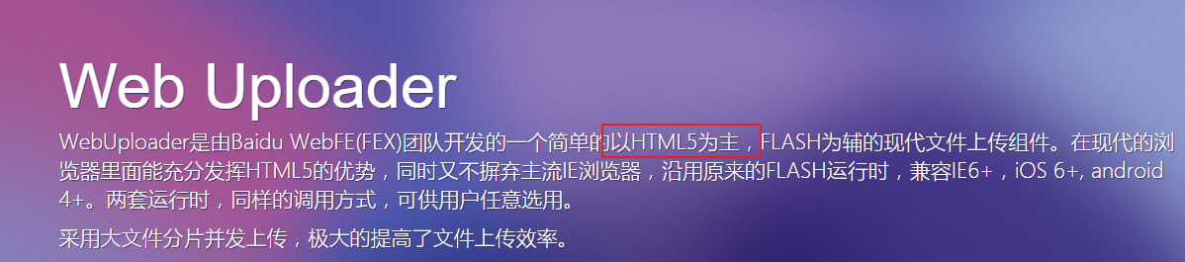

下载地址：<https://github.com/fex-team/webuploader/releases>

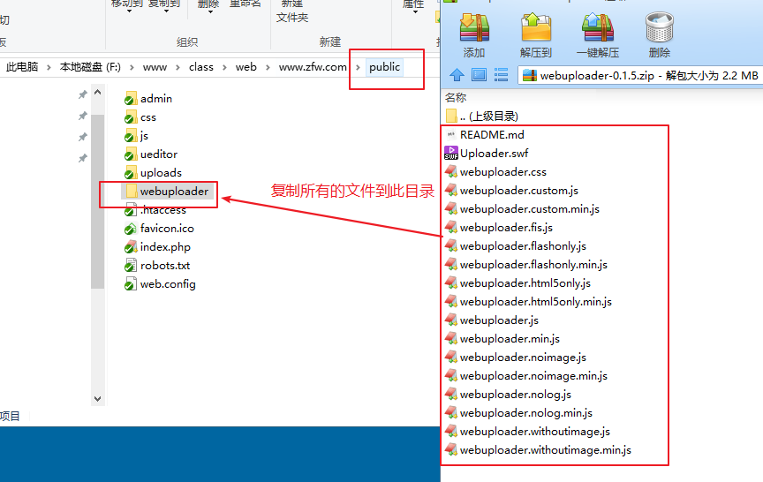

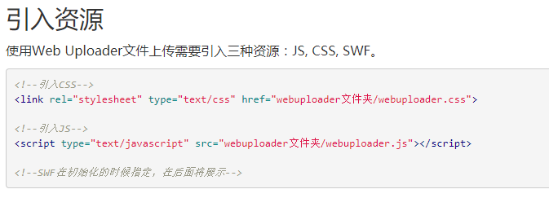

引入CSS

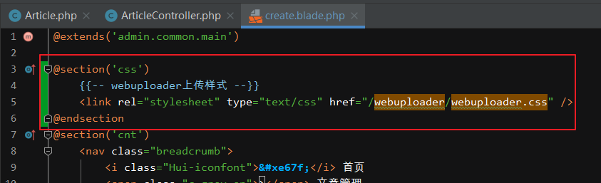

引入JS

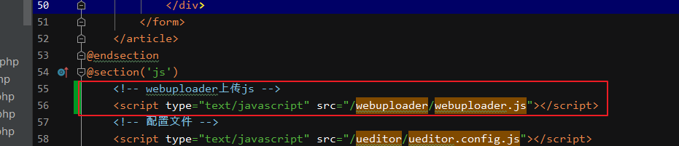

定义html

注:定义html中的ID名称

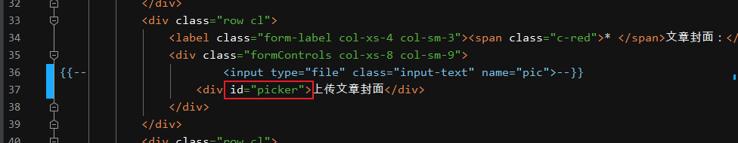

js中定义实例化

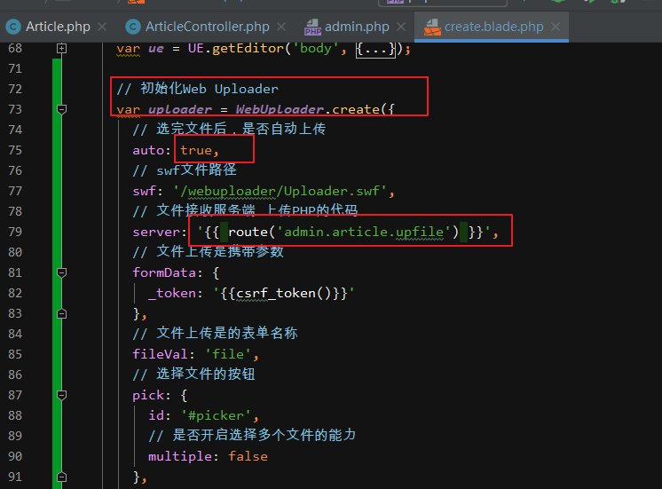

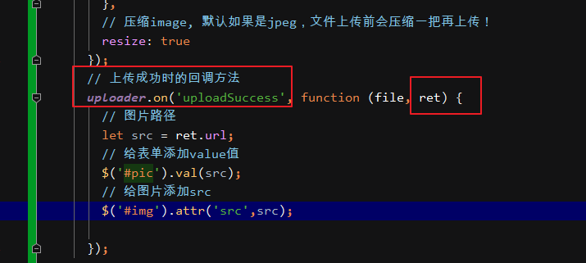

效果

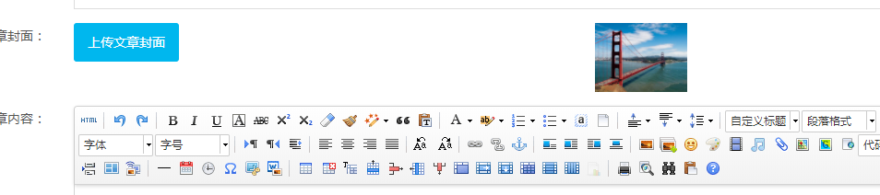

## 1.2、文章删除

给删除按钮绑定点击事件，并取消默认行为

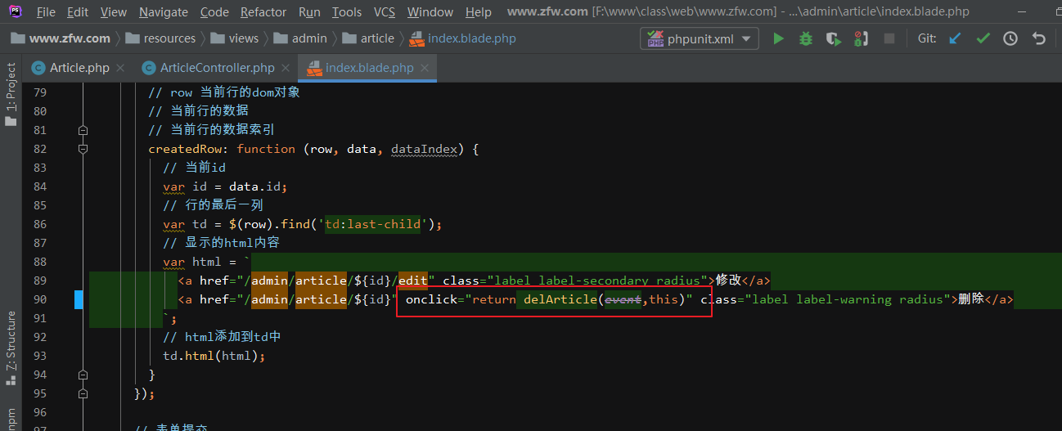

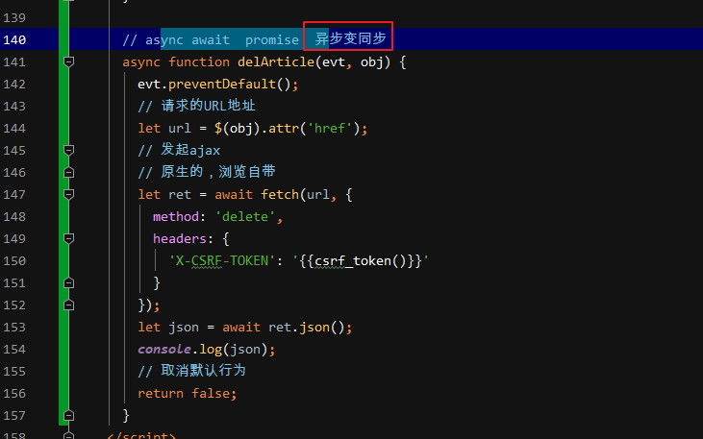

控制器中实现删除操作

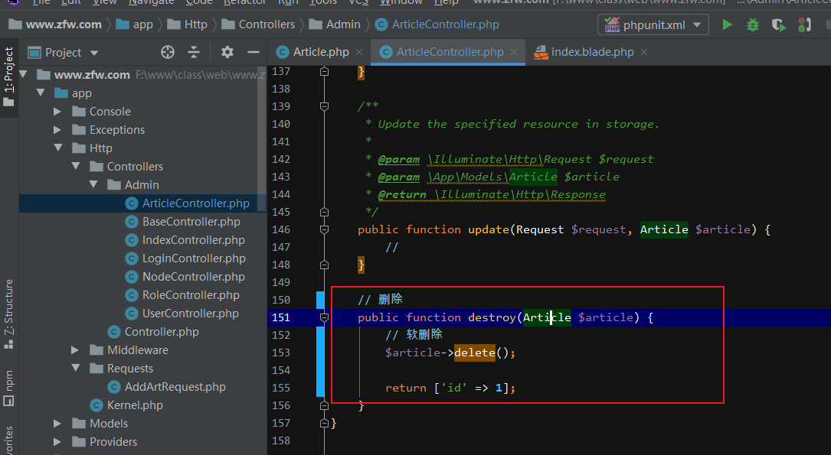

## 1.3、文章修改

修改页面显示

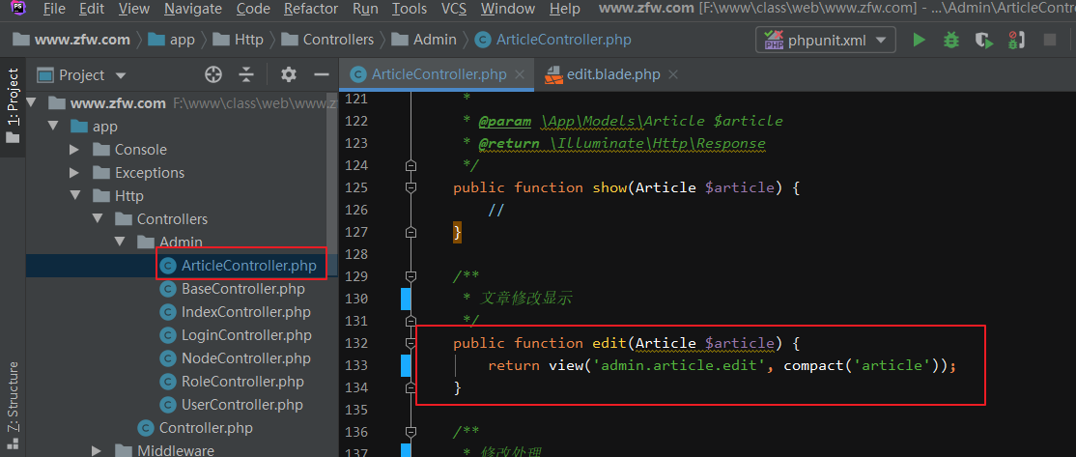

模板中实现数据的双向绑定

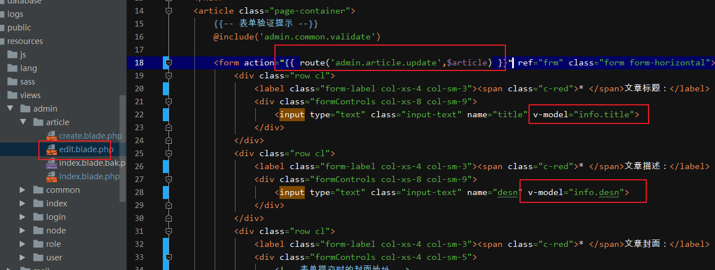

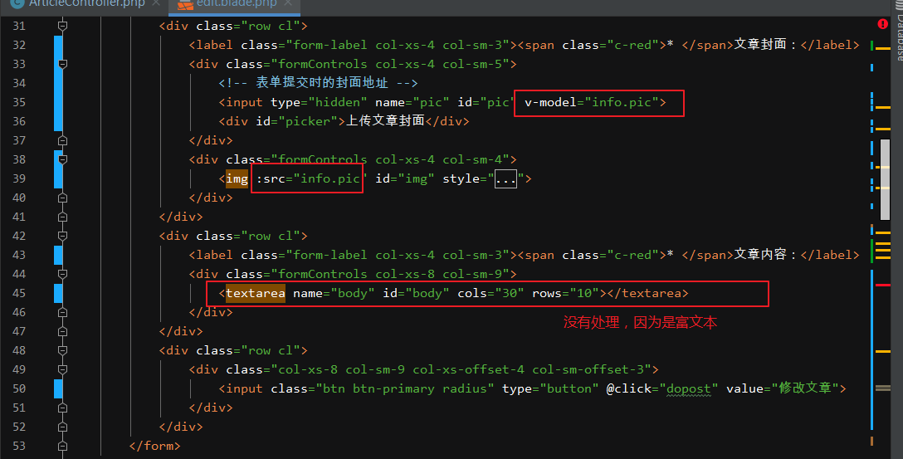

实例化富文本

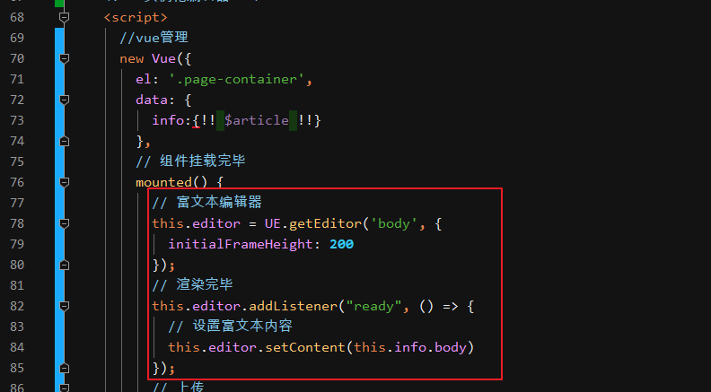

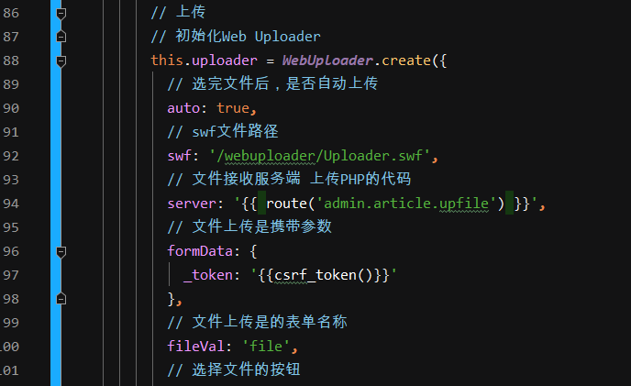

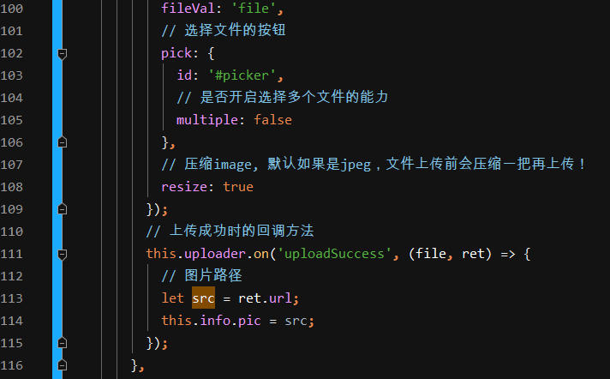

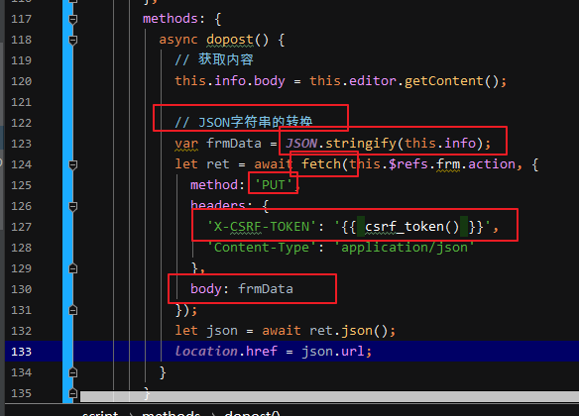

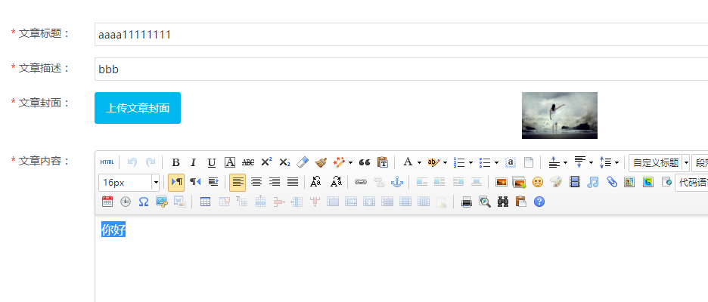

## 1.4、采集文章

网站初期，需要快速上线，这时，需要大量的有质量的内容，来填充网站。这时就需要采集。

采集文章著名：火车头 收费的，自定义比较差。

需要自己来编写程序来采集目标网站中的信息为我所用。

采集必要的知识点：

知道：PHP发起网络请求的相关的函数

file_get_contents

fscokopen

curl

正则 / xpath

了解一些html

http相关知识

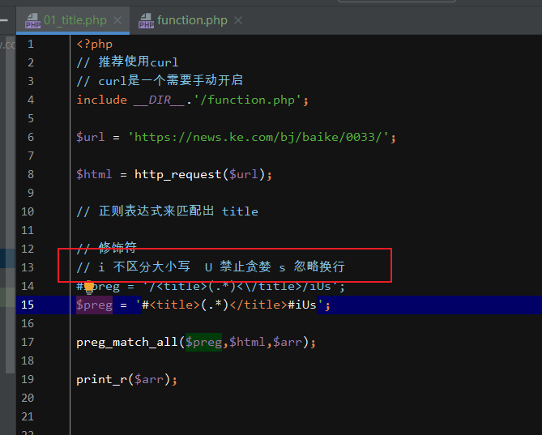

xpath 路径查询器

路径

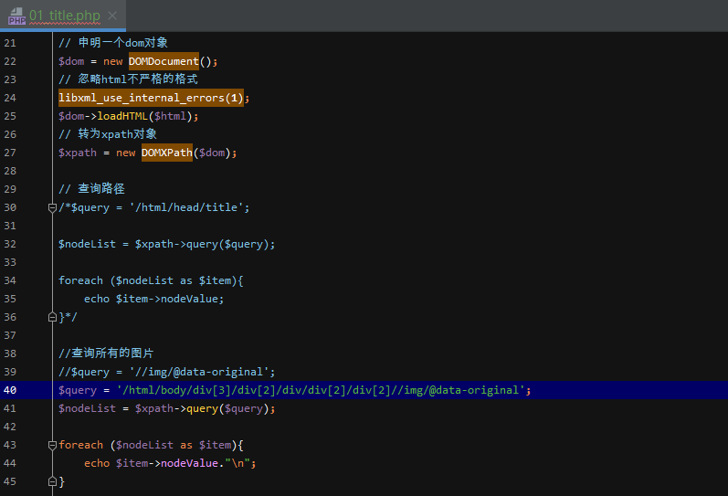

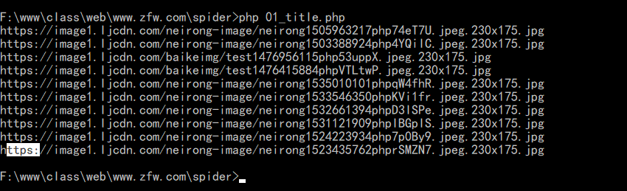

使用querylist来实现文章的采集

官网：<http://www.querylist.cc/>

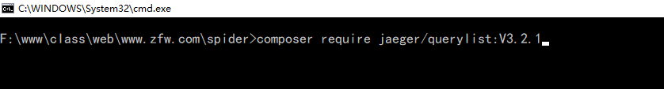

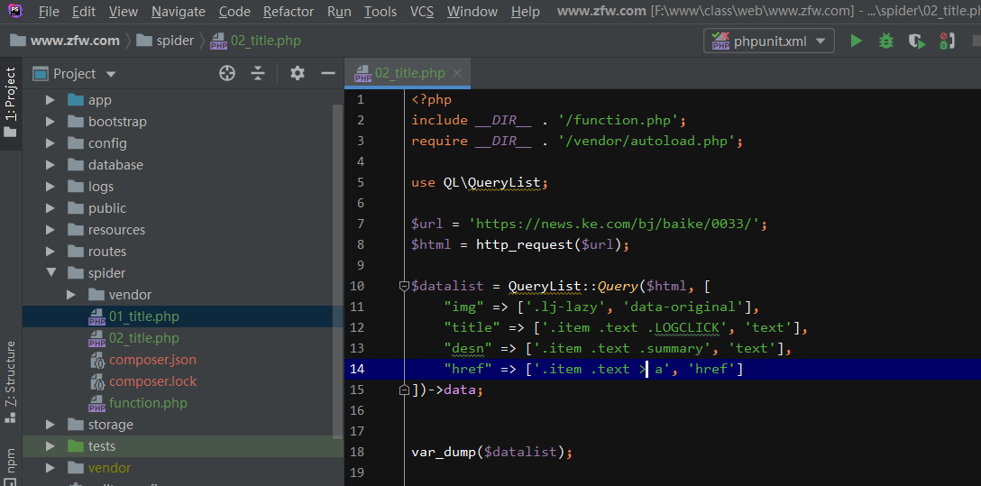

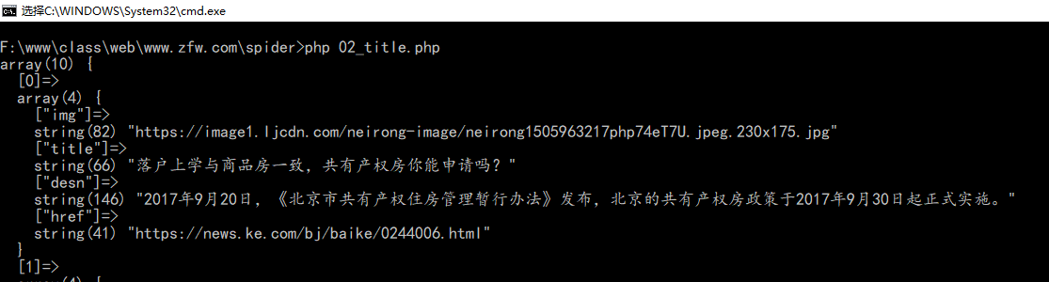

给原来的文章中添加一个采集目录网站内容的链接

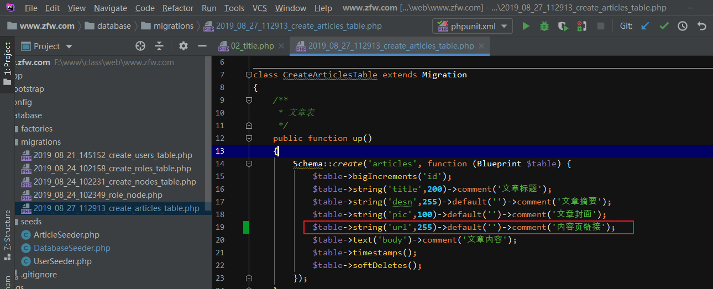

采集列表页面

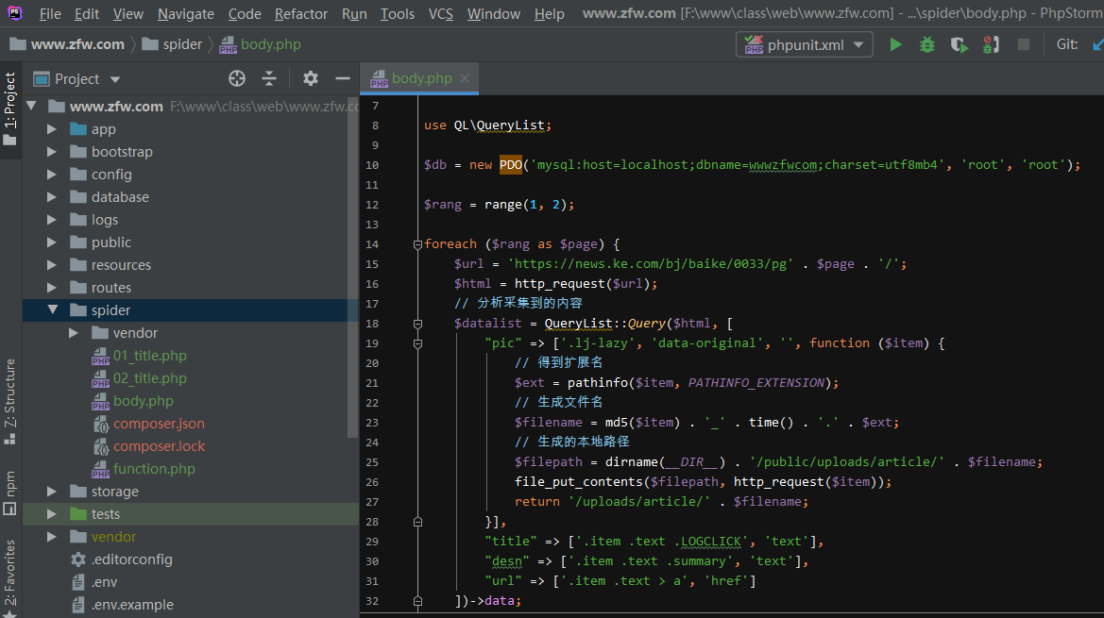

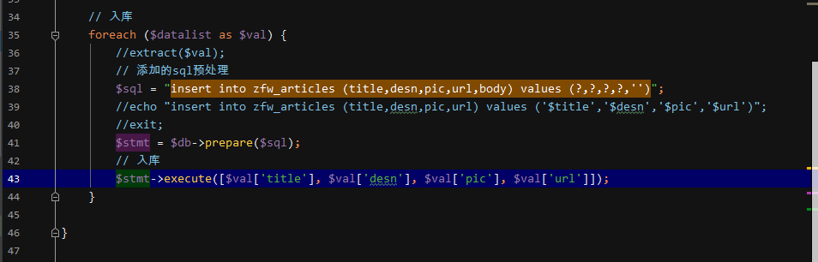

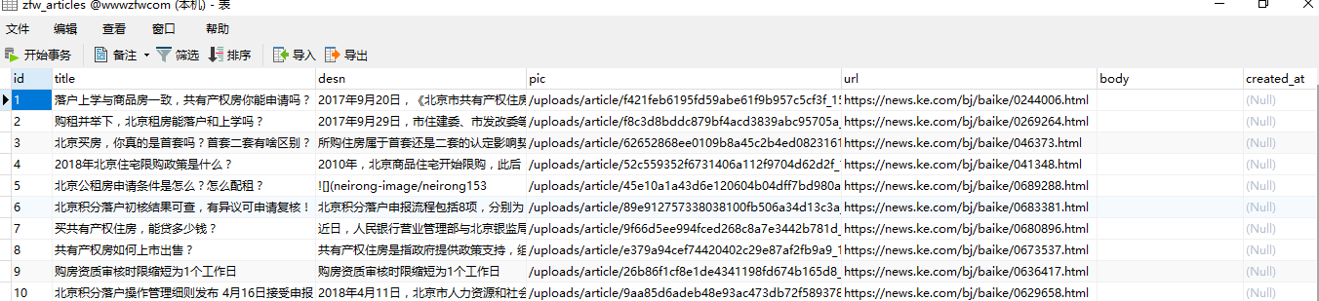

内容的采集

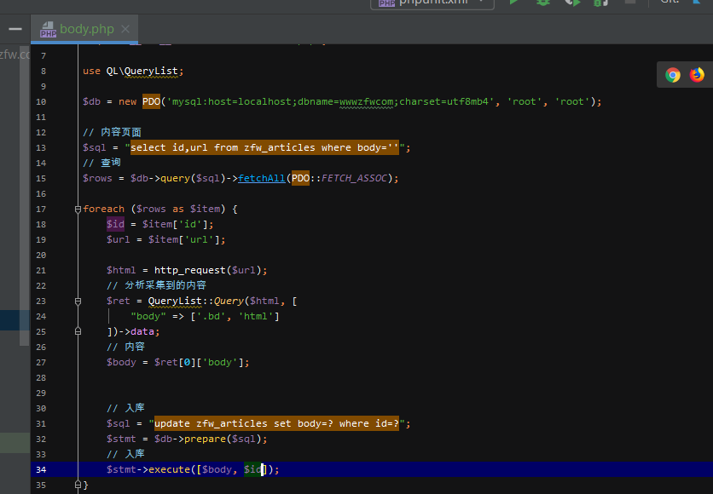

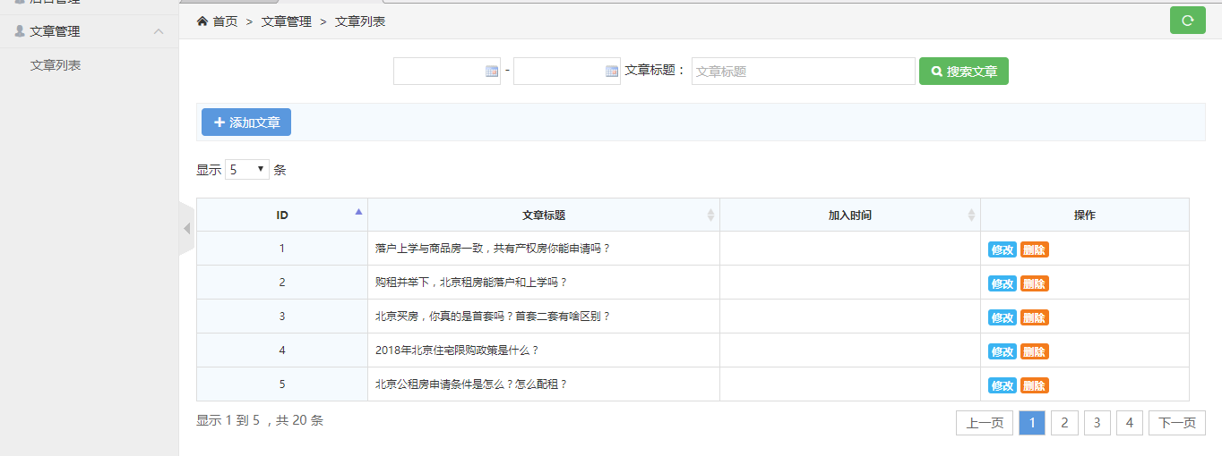

设置计划任务

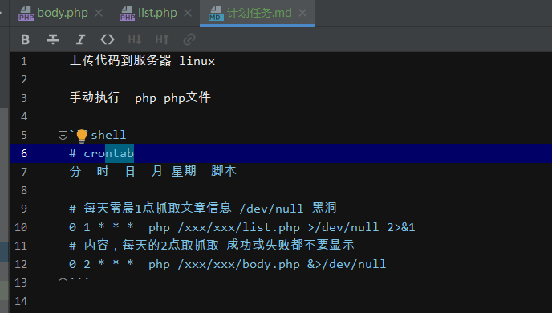

# 二、房源属性管理

## 2.1、属性列表

## 2.2、属性添加

# 三、房源管理

## 3.1、房源列表

## 3.2、添加房源